T.C. BURSA VALİLİĞİ
KÜLTÜR VE TURİZM BAKANLIĞI

Bursa Vakıflar Bölge Müdürlüğü

2023

2023 YILI
DEĞERLENDİRME RAPORU

BU RAPOR, 10.07.2018 TARİHLİ VE 30474 SAYILI RESMİ GAZETEDE YAYIMLANAN 1 NO’LU CUMHURBAŞKANLIĞI KARARNAMESİNİN 273.MADDESİNİN 7. FIKRASI GEREĞİNCE HAZIRLANMIŞTIR.

İÇİNDEKİLER

- Genel Bilgiler 3
- İl Siyasi Haritası (Ek-5/a) 4
- 2023 Yılı ADNKS Sonuçları (Ek-5/b) 5
- Kurum Bilgileri (Ek-5/c) 6
- İstatiski Veriler 8

- Bursa Vakıflar Bölge Müdürlüğünün Yatırım ve Faaliyetlerinin Plan-Program Metinlerine Uygunluğu Analizi (Ek-5ç) 12
- Kültür ve Turizm Bakanlığı

- 2023 Yılı Genel Kurumsal Yatırım Değerlendirme Tablosu (Ek 3) (Ek 3/a) (Ek 3/b) 13
- Faaliyet Değerlendirme Raporu Tablosu (Ek 4) 16
- İl Valisinin Kurumsal Değerlendirmesi 18

I. GENEL BİLGİLER

KURUMUN MİSYONU

Vakıfları, Vakfedenlerin İradesi Doğrultusunda, Günümüz Şartlarına Uygun Olarak Yaşatmak, Geliştirmek Ve Gelecek Nesillere Aktarmak.

KURUMUN VİZYONU

Evrensel Değerler Ve Çağdaş Yöntemler İle İnsanlığı, Vakıf Ruhu Ve Medeniyetinde Birleştiren Öncü Bir Kurum Olmak.

EK- 5/b
İL SİYASI HARİTASI
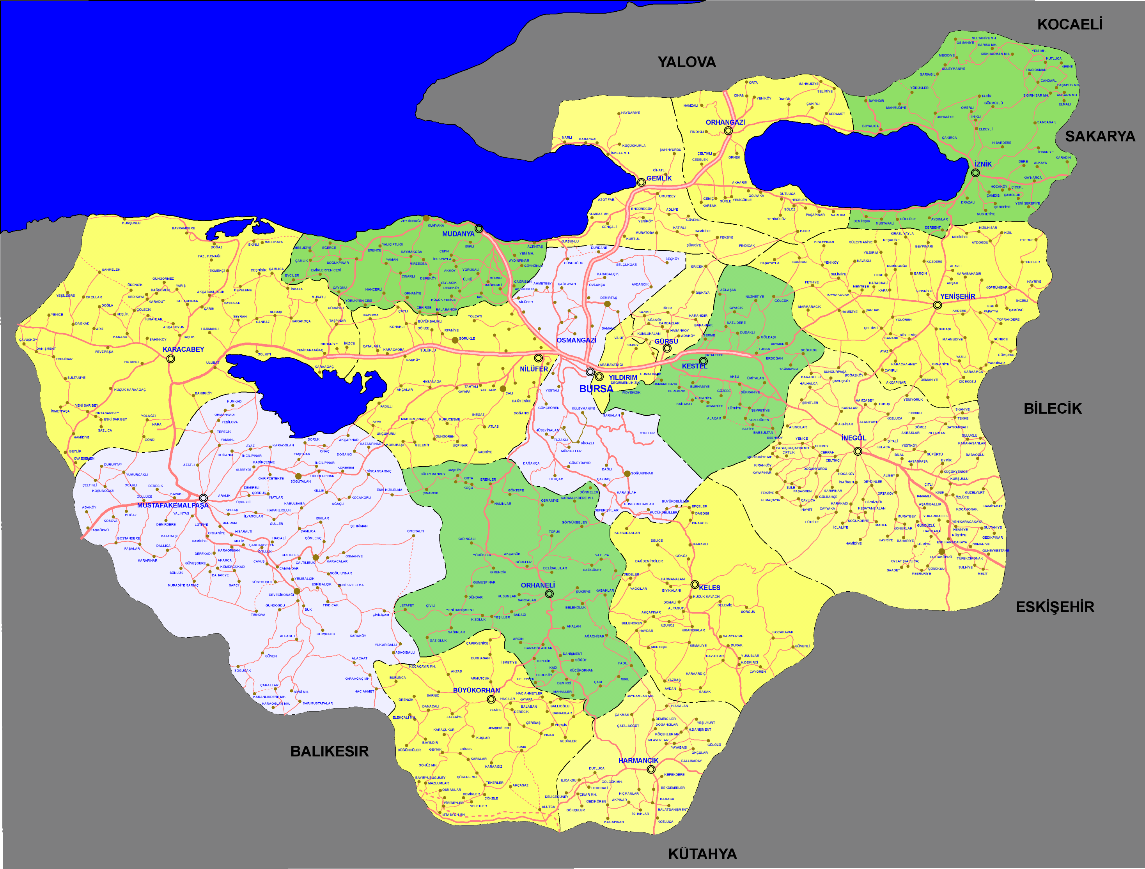

EK- 5/b
2023 YILI ADNKS SONUÇLARI
S.NO | İLÇE ADI | MAHALLE SAYISI* | 2023  NÜFUS** | 2010  NÜFUS** | 2000  NÜFUS**
1 | Büyükorhan
2 | Gemlik
3 | Gürsu
4 | Harmancık
5 | İnegöl
6 | İznik
7 | Karacabey
8 | Keles
9 | Kestel
10 | Mudanya
11 | Mustafakemalpaşa
12 | Nilüfer
13 | Orhaneli
14 | Orhangazi
15 | Osmangazi
16 | Yenişehir
17 | Yıldırım
TOPLAM

*6360 sayılı Kanun neticesinde oluşan mahallelerde dahil toplam mahalle sayısı verilecektir.
** 2023 ve 2010 yılı nüfus verilerinde “Adrese dayalı Nüfus Kayıt Sistemi” verileri kullanılacak olup 2000 yılı nüfus verisinde “Genel Nüfus Sayımı” verileri kullanılacaktır.

EK – 5/c
Kurum Bilgileri
LOJMANLAR

Kuruma ait | Lojman Sayısı (adet)
 | Özel Tahsisli | Görev Tahsisli | Sıra Tahsisli | Hizmet Tahsisli
İl Toplamı
İL GENEL TOPLAM

HİZMET BİNALARI

Binalar | Sayısı
Hizmet Binası
Misafirhane
İL GENEL TOPLAM

ARAÇ DURUMU

Araç Cinsi | Sayısı
Minibüs
Otomobil
İL GENEL TOPLAM

PERSONEL DAĞILIMI (KADROLARINA GÖRE)

KADROSU | Sayısı
Memur
Sözleşmeli
Sözleşmeli (4/b)
Geçici görevli (İşçi)
Sürekli İşçi
İL GENEL TOPLAM

PERSONEL DAĞILIMI (STATÜLERİNE GÖRE)

KADROSU
İl Genelinde Kurumda görev yapan toplam personel sayıları statülerine göre ayrı ayrı yazılacaktır.
(Başkan, Başkan Yardımcısı, İl Müdürü, Müdür Yardımcısı, Şube Müdürü, Uzman, Uzman Yardımcısı, Şef, Şef Yardımcısı, V.H.K.İ., Bilgisayar İşletmeni, Sekreter, Büro Memuru vb ..) | Sayısı
Bölge Müdürü
Bölge Müdür Yardımcısı
Şube Müdürü
Avukat
Ayniyat Saymanı
Müze Araştırmacısı
Mimar
Mühendis
Teberrukat Saymanı
Bilgisayar İşletmeni
VHKİ
Tekniker
Teknisyen
Memur
Şöför
Hizmetli
Koruma ve Güvenlik Görevlisi
Geçici Görevli (İşçi)
Sürekli İşçi
İL GENEL TOPLAM

İstatistiki Veriler
Vakıf Sayı Verileri
İstatistiki Veri | Yıllar
 | 2021 | 2022 | 2023
Mülhak ve Esnaf Vakıfları sayısı
Cemaat Vakıfları sayısı
Yeni Vakıflar sayısı
TOPLAM

Vakıflar Bölge Müdürlüğü Faaliyeti
İstatistiki Veri | Yıllar
 | 2021 | 2022 | 2023
İmaret sayısı (Kuru gıda paketi veriliyor)
Muhtaç aylığı verilen kişi sayısı
Verilen muhtaç aylığı tutarı (TL)
Vakıfların Burs Verileri
İstatistiki Veri | Yıllar
 | 2021 | 2022 | 2023
Verilen burstan yararlanan kişi sayısı (Ortaöğrenim)
Verilen burstan yararlanan kişi sayısı (Yükseköğrenim)
Verilen burstan yararlanan kişi sayısı (Yabancı Uyruklu)
Toplam verilen burs miktarı (TL)

DİĞER VERİLER
İstatistiksel Veriler | 2021 | 2022 | 2023
Bilgilendirme Faaliyetleri Sayısı * (Adet)
Kurum/kuruluşa gelen şikayet sayısı **(Adet)
*Sempozyum,panel,konferans, grup görüşmesi vb.
**CİMER ve kurum/kuruluşa verilen dilekçe
**Yukarıdaki veriler Bursa ili için geçerlidir.

PERSONEL
PERSONEL SAYISI | TEKNİK PERSONEL | AVUKAT | GİH PERSONEL |  | YARDIMCI  HİZMETLİ | İŞÇİ | TOPLAM
 |  |  | MEMUR | DİĞER

MÜHENDİS |  |  |  | MÜZE ARAŞTIRMACISI | MİMAR | ŞEHİR PLANCISI | TEKNİKER | TEKNİSYEN
İNŞAAT | HARİTA | MAKİNA | ELEKTRİK

EMLAK

AKAR NİTELİKLİ TAŞINMAZLAR
İLİ | KİRACILI | İŞGALCİ | DOLU LOJMAN | BOŞ AKAR | BOŞ LOJMAN | TOPLAM
BURSA
BİLECİK
YALOVA
SAKARYA
TOPLAM

2023 YILI | KAT KARŞILIĞI İNŞAAT |  | YAPIM VEYA ONARIM KARŞILIĞI |  | YAPIM VEYA ONARIM  KARŞILIĞI
ALINAN KARAR
 | İhale edilmesi
İHALESİ YAPILAN | Sözleşme  Yapılan |  | Sözleşme  Yapılan |  | Sözleşme  Yapılan
 | Taliplisi  Olmayan  İptal Edilen |  | Taliplisi  Olmayan  İptal Edilen |  | Taliplisi  Olmayan  İptal Edilen
İHALESİ
YAPILMAYAN
 | KAT KARŞILIĞI İNŞAAT |  | YAPIM VEYA ONARIM KARŞILIĞI |  | RESTORASYON VEYA  ONARIM KARŞILIĞI
DEVAM EDEN
PLANLANAN
KİRA  TAHAKKUK |  |  | KİRA TAHSİLAT
ECRİMİSİL TAHAKKUK  ECRİMİSİL TAHSİLAT |  |  | SATIŞ GELİRİ  TAVİZ GELİRİ

SANAT ESERLERİ
KÜLTÜR  VARLIĞI SAYISI | ŞANTİYELER/DEVAM EDEN
 | RESTORASYON | PROJE | ŞANTİYE  TOPLAM

 | RESTORASYON | PROJE | TOPLAM
2023 YILI TAMAMLANAN
İHALE AŞAMASINDA
2024 YILI
TAMAMLANACAK

HAYIR İŞLERİ
MUHTAÇ AYLIĞI |  | KURU GIDA | BURS |  |  | TOPLAM
 |  |  | ORTA ÖĞRENİM | YÜKSEK  ÖĞRENİM | YABANCI  UYRUKLU

HAYRATLAR
CAMİ MESCİT | TÜRBE | MEZARLIK | TAHSİS EDİLEN | TAHSİS  EDİLMEMİŞ | TOPLAM

HUKUK
DERDEST DAVA TÜRLERİ |  |  |  |  | İCRA DAİRESİ
İDAR İDAVA | ADLİ DAVA | DANIŞTAY DAVA | CEZA  DAVA | İCRA DAVASI | İLAMLI TAKİP | İLAMSIZ  TAKİP

KADROLU AVUKAT:…………………………. SÖZLEŞMELİ AVUKAT:…………….

VAKIFLAR
YENİ VAKIF | MÜLHAK VAKFI | CEMAAT VAKIF | TOPLAM

EK – 5/ç
HABE E
BAKANLIĞ

II.

KÜLTÜR VE TURİZM BAKANLIĞI
BURSA VAKIFLAR BÖLGE MÜDÜRLÜĞÜNÜN
YATIRIM VE FAALİYETLERİNİN PLAN-PROGRAM METİNLERİNE UYGUNLUĞU ANALİZİ

Yatırım İzleme ve Koordinasyon Başkanlığı ile İl Planlama ve Koordinasyon Müdürlüğü tarafından EK – 3 ve EK – 3/a formları koordineli olarak raporlanacak ve bu formlarda yılsonu “İl Koordinasyon Kurulu Toplantısı” verileri dikkate alınacaktır.
EK – 3
YILLIK YATIRIM FAALİYETLERİ İCMAL RAPORU

BURSA İLİ 2023 YILI BURSA VAKIFLAR BÖLGE MÜDÜRLÜĞÜ KURUMSAL YATIRIM DEĞERLENDİRMESİ (TL)
Yatırımcı Kuruluş
Sektörü
Toplam Proje Sayısı
Toplam Proje Bedeli (TL)
PROJELERDE KULLANILAN FİNASMAN KAYNAKLARI | 2023 Yılı Merkezi Bütçe Tahsisi
 | 2023 Yılı İç Kredi Tutarı
 | 2023 Yılı Dış Kredi Tutarı
 | 2023 Yılı Öz Kaynak
 | 2023 Yıl Hibe
Önceki Yıllar Toplam Harcama Tutarı (TL)
2023 Yıl İçi Harcama (TL)
Toplam Harcama (TL)
Biten Proje Sayısı
Devam Eden Proje Sayısı
Başlanmamış Proje Sayısı
Nakdi Gerçekleşme Oranı (%)
EK – 3/a

Bursa İli Bursa Vakıflar Bölge Müdürlüğü 2023 Yılı Yatırımları (TL)
Proje Adı | Proje Başlama Yılı | Proje Tutarı | Önceki Yıllar Harcaması | 2023 Yılı Ödeneği | 2023 Yılı Aktarılan Ödenek | 2023 Yılı Harcaması | Fiziki Gerçekleşme  (%) | Nakdi Gerçekleşme  (%)
TOPLAM

EK – 3/b

31/12/2023 Tarihi İtibariyle YİKOB’ a Devredilen İş ve Aktarılan Ödenek İcmal Tablosu

Kültür ve Turizm Bakanlığı / Bursa İli
NO | Birimi | Başlanmamış Proje Sayısı | Başlanmamış Proje Ödenek Toplamı | Devam Eden Proje Sayısı | Devam Eden Proje Ödenek Toplamı | Merkez Saymanlık Hesabına Aktarılan Tutar
TOPLAM

31/12/2023 Tarihi İtibariyle 2024 Yılına Devredilen İş ve Ödenek İcmal Tablosu

Kültür ve Turizm Bakanlığı / Bursa İli
NO | Birimi | 2023 Yılı Toplam Proje Sayısı | 2023 Yılı Proje Ödenek Toplamı | 2023 Yılı Biten Proje Sayısı | 2024 Yılında Devam Eden Proje Sayısı | 2024 Yılına Devreden Ödenek Toplamı
TOPLAM

EK – 4
FAALİYET DEĞERLENDİRME RAPOR TABLOSU

Değerlendirme Raporuna Konu Birim: |  |  |  |  |  |  |  |  | Bursa Vakıflar Bölge Müdürlüğü
Değerlendirmeye Konu Stratejik Plan ve Performans Programı: |  |  |  |  |  |  |  |  | Vakıflar Genel Müdürlüğü’nün2019-2023 Stratejik Planı  2023 Yılı Performans Programı
Stratejik Plan Nicel Veriler | Tema (Varsa) | - | Stratejik Amaç |  | 5 |  | Hedef |  |  | 17 | Strateji (Varsa) |  |  | 46 | Performans Göstergesi |  | 28
Performans Prog. Nicel Veriler | Program | 1 |  | Alt Program |  | 1 |  | Faaliyet |  |  |  | 4 | Performans Göstergesi |  |  | 4
Program | MİLLİ KÜLTÜR
Alt Program adı / Hedefi | VAKIF KÜLTÜRÜ  Vakıfların amaçlarına uygun yaşatılması ve vakıf kültür varlıklarının gelecek nesillere aktarılması.
Performans Göstergesi | PG1-Analizi yapılan ve kimlik numarası verilen mazbut vakıf sayısı (Sayı) (2.500)  PG2-Projesi hazırlanan,onarım ve restorasyonu gerçekleştirilen vakıf kültür varlığı sayısı (Sayı) (350)  PG3-Sosyal yardımlardan faydalanan birey sayısı (Sayı) (203.000)  PG4-Vakıf gelirlerinde meydana gelen artış oranı (Oran) (%13,16)
Faaliyet | F1-Diğer Vakıf Hizmetleri  F2-Vakıf Hayır Hizmetleri  F3-Vakıf Taşınmazlarının Değerlendirilmesi  F4-Vakıf Taşınmazlarının Korunması ve Yenilenmesi
Performans Göstergesi Gerçekleşme Durumu (İl Düzeyinde)
PG1
PG2
PG3
PG4
Yürütülen Faaliyetlere İlişkin Bilgi(İl Düzeyinde) |  |  |  |  |  |  |  |  |  |  | Ödenek ve Harcama Durumu (TL)
F1 |  |  |  |  |  |  |  |  |  |  | - Ödenek:  - Harcama:
F2 |  |  |  |  |  |  |  |  |  |  | - Ödenek:  - Harcama:
F3 |  |  |  |  |  |  |  |  |  |  | - Ödenek:  - Harcama:
F4 |  |  |  |  |  |  |  |  |  |  | - Ödenek:  - Harcama:

İl Valisinin Bursa Vakıflar Bölge Müdürlüğü Kamu Yatırımları ve Stratejik Plan ve Performans Programı Hedeflerine Yönelik Kurumsal Değerlendirmesi

BURSA VALİLİĞİ
Yatırım İzleme ve Koordinasyon Başkanlığı

Adres :Çırpan Mah. 2.Güçlü Sk. No:2
Osmangazi / BURSA

Telefon : +90 (224 )999 23 33
+90 (224) 271 87 17
+90 (224) 256 64 20
Faks : +90 (224) 271 87 54

Web: http://www.bursa.gov.tr/yikob

